ПРАВИЛА БЕЗОПАСНОСТИ

ПРОЧИТАЙТЕ И СЛЕДУЙТЕ ВСЕМ ИНСТРУКЦИЯМ ПЕРЕД СБОРКОЙ И ИСПОЛЬЗОВАНИЕМ ДАННОГО ОБОРУДОВАНИЯ.

A BHNMAHNE

* Необходимо постоянное наблюдение взрослых за детьми и инвалидами.
* Необходимо следить за тем, чтобы дети и животные случайно не попали в бассейн.
* Сборка и разборка бассейна и прилагающихся деталей должна производиться только взрослыми.
* Запрещается нырять, прыгать, или соскальзывать в бассейн.
* Никогда не ныряйте, не прыгайте и не соскальзывайте со сборно-разборного бассейна и не пользуйтесь бассейном, если в нём низкий уровень воды.
* Если бассейн установить не на плоскую ровную поверхность, либо налить в него слишком много воды, то в результате он может опрокинуться, и купающийся в нем человек выпадет наружу.
* Убирайте игрушки и плавательные приспособления из бассейна и вокруг него, когда бассейн не используется. Предметы в бассейне привлекают внимание маленьких детей.
* Держите игрушки, стултя, столы и другие предметы, по которым ребенок может забраться в бассейн, на расстоянии не менее полутора (1,2) метров от бассейна.
* Держите спасательное оборудование недалеко от места размещения бассейна и список с указанием точных телефонных номеров спасательных служб у ближайшего к бассейну телефонного аппарата.
* Никогда не плавайте в одиночку и не позволяйте другим. Возле бассейна необходимо держать средства спасения: спасательный круг с веревкой, багор, длинной не менее 3.65м.
* Не плавайте под воздействием алкоголя и медикаментов.
* Содержите бассейн в чистоте и порядке. Дно бассейна всегда должно просматриваться через воду с внешней стороны бассейна.
* Если пользуетесь бассейном ночью, то он должен быть хорошо освещен, чтобы было видно дно бассейна, лестницу, а также дорожки к бассейну. Ц
* Не разрешайте детям играть с чехлами бассейна; дети могут запутаться, утонуть или причинить себе вред.
* Не подпускайте детей к чехлам для бассейна во избежание запутывания, утопления или друтих серьёзных повреждений.
* Чехлы для бассейна нужно полностью убрать после пользования бассейном. Смотрите, чтобы ни дети, ни взрослые не оказались под чехлом.
* Не укрывайте или не зачехляйте бассейн, пока вы или кто-нибудь еще находится в бассейне.
* Бассейн и область вокруг него должны быть чистыми и сухими во избежание скольжений и падений, не должно быть никаких объектов, способных нанести травму.
* Оберегайте всех пользователей от заражений, сохраняя бассейн чистым. Не глотайте воду из бассейна. Поддерживайте общую гигиену тела.
* Бассейны - оборудование, которое со временем подвергается износу. Правильно эксплуатируйте бассейн. Чрезмерный и ускоренный износ может привести бассейн в негодность. Повреждение бассейна может вызвать выливание большого количества воды на окружающую территорию.
* Этот бассейн только для использования на улице.
* Слейте всю воду из бассейна, если длительное время не собираетесь им пользоваться, бережно уберите пустой бассейн на хранение в крытое и сухое помещение. См. Инструкцию по хранению.
* Во время использования плавательного бассейна вам понадобится приводить в действие фильтрационный насос как минимум для однократной полной замены воды в течение дня. Для расчета времени работы насоса обратитесь к руководству по вашему насосу.

НЕ СМОТРЯ НА ПРОЧНОСТЬ БОРТИКОВ БАССЕЙНА И НАЛИЧИЕ ПОКРЫВАЛА, ЗА БАССЕЙНОМ НЕОБХОДИМО ПОСТОЯННОЕ НАБЛЮДЕНИЕ ВЗРОСЛЫХ. В КОМПЛЕКТ БАССЕЙНА СПАСАТЕЛЬ НЕ ВХОДИТ. ПОЭТОМУ ВЗРОСЛЫЕ ДОЛЖНЫ САМИ ВЫСТУПАТЬ В РОЛИ СПАСАТЕЛЕЙ ИЛИ НАБЛЮДАТЕЛЕЙ И ЗАЩИЩАТЬ ЖИЗНИ ВСЕХ, КТО ПОЛЬЗУЕТСЯ БАССЕЙНОМ, В ОСОБЕННОСТИ ДЕТЕЙ.

НЕСОБЛЮДЕНИЕ ПЕРЕЧИСЛЕННЫХ ВЫШЕ ПРАВИЛ БЕЗОПАСНОСТИ МОЖЕТ ПРИВЕСТИ К ПОВРЕЖДЕНИЮ БАССЕЙНА, ПОЛУЧЕНИЮ ТРАВМ ИЛИ ЛЕТАЛЬНОМУ ИСХОДУ.

СОВЕТЫ:

Владельцы бассейнов, если необходимо, могут получить разрешение на установку заборов, оград или освещения в местном отделе планирования строительства.

ВАЖНАЯ ИНФОРМАЦИЯ ПО ВЫБОРУ ПЛОЩАДКИ ДЛЯ УСТАНОВКИ И

ПОДГОТОВКИ ПОВЕРХНОСТИ

A BHNMAHNE

Местонахождение бассейна должно позволять вам обеспечить постоянное наблюдение за обстановкой, чтобы избежать несанкционированного, непреднамеренного или безнадзорного входа вбассейн.

Сборка и разборка бассейна и прилагающихся деталей должна производиться только взрослыми.

Если бассейн установить не на плоскую ровную поверхность, либо устанавливать его и наливать воду, не следуя данной инструкции, то в результате бассейн может опрокинуться, и купающийся в нем человек выпадет наружу, что приведет к травмам и порче имущества.

Риск электрошока: подсоединяйте насос с фильтром только к заземленной штепсельной розетке, предохраняемой заземленным выключателем цепи (ЗВЦ) или устройством остаточного тока (УОТ). Чтобы уменьшить риск электрошока, не используйте удлинители, синхронизирующие устройства, патронные преходные колодки или штепсели-преобразователи для подсоединения насоса к электропитанию; обеспечьте правильное и безопасное расположение источника тока. Шнур расположите там, где его не повредят газонокосилки, садовые ножницы и друтие садовые инструменты. Внимательно ознакомьтесь с руководством к фильтронасосу с дополнительными предупреждениями и инструкциями.

Выберите наиболее удобное и безопасное расположение дпа бассейна:

1. Площадь под бассейн должна быть абсолютно плоской и ровной. Не устанавливайте бассейн на сырой, сыпучей или наклонной поверхности.
2. Поверхность земли должна быть плотной и достаточно устойчивой, чтобы выдержать давление и вес полностью установленного бассейна. Не устанавливайте бассейн на глиняном, песчаном, мягком или рыхлом грунте.
3. Не устанавливайте бассейн в помещении, на балконе, веранде или платформе.
4. Бассейн требует наличия открытого и свободного пространства, по крайней мере, шириной 1,5-2,0 метра вокруг бассейна до окружающих предметов, на которые могут влезть дети, чтобы получить доступ к бассейну.
5. Бассейн может испортить газон. Устраните растительность, способную нанести повреждение бассейну.
6. В первую очередь избавьтесь от всей нежелательной растительности. Определённые виды травы, такие как в Сэйнт Августин (растёт в основном на Бермудских островах) могут прорастать через ткань бассейна. Трава, прорастающая сквозь ткань бассейна, не является производственным дефектом и не покрывается гарантией.

УСТАНОВКА БАССЕЙНА (продолжение)

Этот бассейн можно приобрести вместе с фильтронасосом Krystal Clear™ от Intex. К насосу прилагается отдельная инструкция; насос следует устанавливать после сборки бассейна.

Примерное время сборки 30 мин. (Помните, что время сборки указано приблизительно и индивидуальный опыт сборки может различаться)

Найдите плоское, горизонтальное место, без камней, веток и других острых предметов, которые могут проколоть днь бассейна или нанести другие повреждение.

1.

2.

Аккуратно раскройте коробку с инструкцией, креплениями, опорами и т.п., так как она может понадобиться Вам для хранения бассейна зимой, или когда Вы его не используете.

Выньте ткань бассейна (14) из картонной коробки и расстелите её на земле, так чтобы отверстия на бортах бассейна были направлены в сторону садового крана. Расположите спускной кран в сторону от дома.

5-6'

5-6'

(1.5-2.0 т)

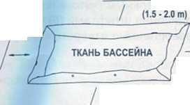

Расправьте ткань бассейна полностью, так что бы края ткани были на расстоянии не менее чем 1,5-2 метра от любых предметов и сооружений, таких как стены, заборы, деревья и т.д. Пусть ткань полежит некоторое время под лучами солнца. Это согреет, смягчит материал и сделает дальнейшую установку легче. Убедитесь, что Вы бассейн расположен двумя впускными отверстиями по направлению к источнику электроэнергии. ВНИМАНИЕ: Устанавливайте бассейн всегда с помощью как минимум двух человек. Не передвигайте полотно бассейна по земле, это может привести к повреждению ткани и вызвать течь (см. рис. 1).

5-6'

(1.5-2.0 т) ЭЛЕКТРОИСТОЧНИК

Во время установки бассейна поверните его впускными отверстиями в сторону источника электроэнергии. Края собранного бассейна должна быть в пределах досягаемости источника электроэнергии для легкого подключения фильтронасоса.

Возьмите все имеющиеся детали для установки и разложите их на поверхности, где будете собирать бассейн. Проверьте наличие всех деталей по списку, (см. рис. 2)

(В) (С) (С) (В)

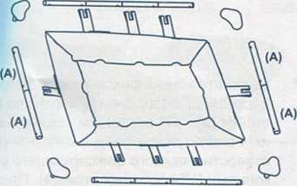

(В) (С) (С) (В)

ВНИМАНИЕ: Если Вы обнаружили, **что каких-то** деталей не хватает, за их приобретением обращайтесь туда, где приобрели бассейн. **Прн** отсутствии каких- то деталей, сборку **бассейна не** начинайте.

Если все детали есть в наличии, сборку рекомендуется начинать, предварительно убрав ненужные детали с поверхности. Это облегчит установку.

Используйте комбинацию перекладин “А-А" для коротких сторон бассейна и вставьте перекладины “В-С-С-В" в длинные стороны бассейна. Просуньте собранные горизонтальные перекладины через верхние карманы на стенках бассейна и вставьте концы перекладин в “Т- образное соединение (7), предварительно расположив их на каждом срединном отверстии на ткани бассейна. Закрепите места соединений, используя пластиковые штифты (6) (см. рис. 3).

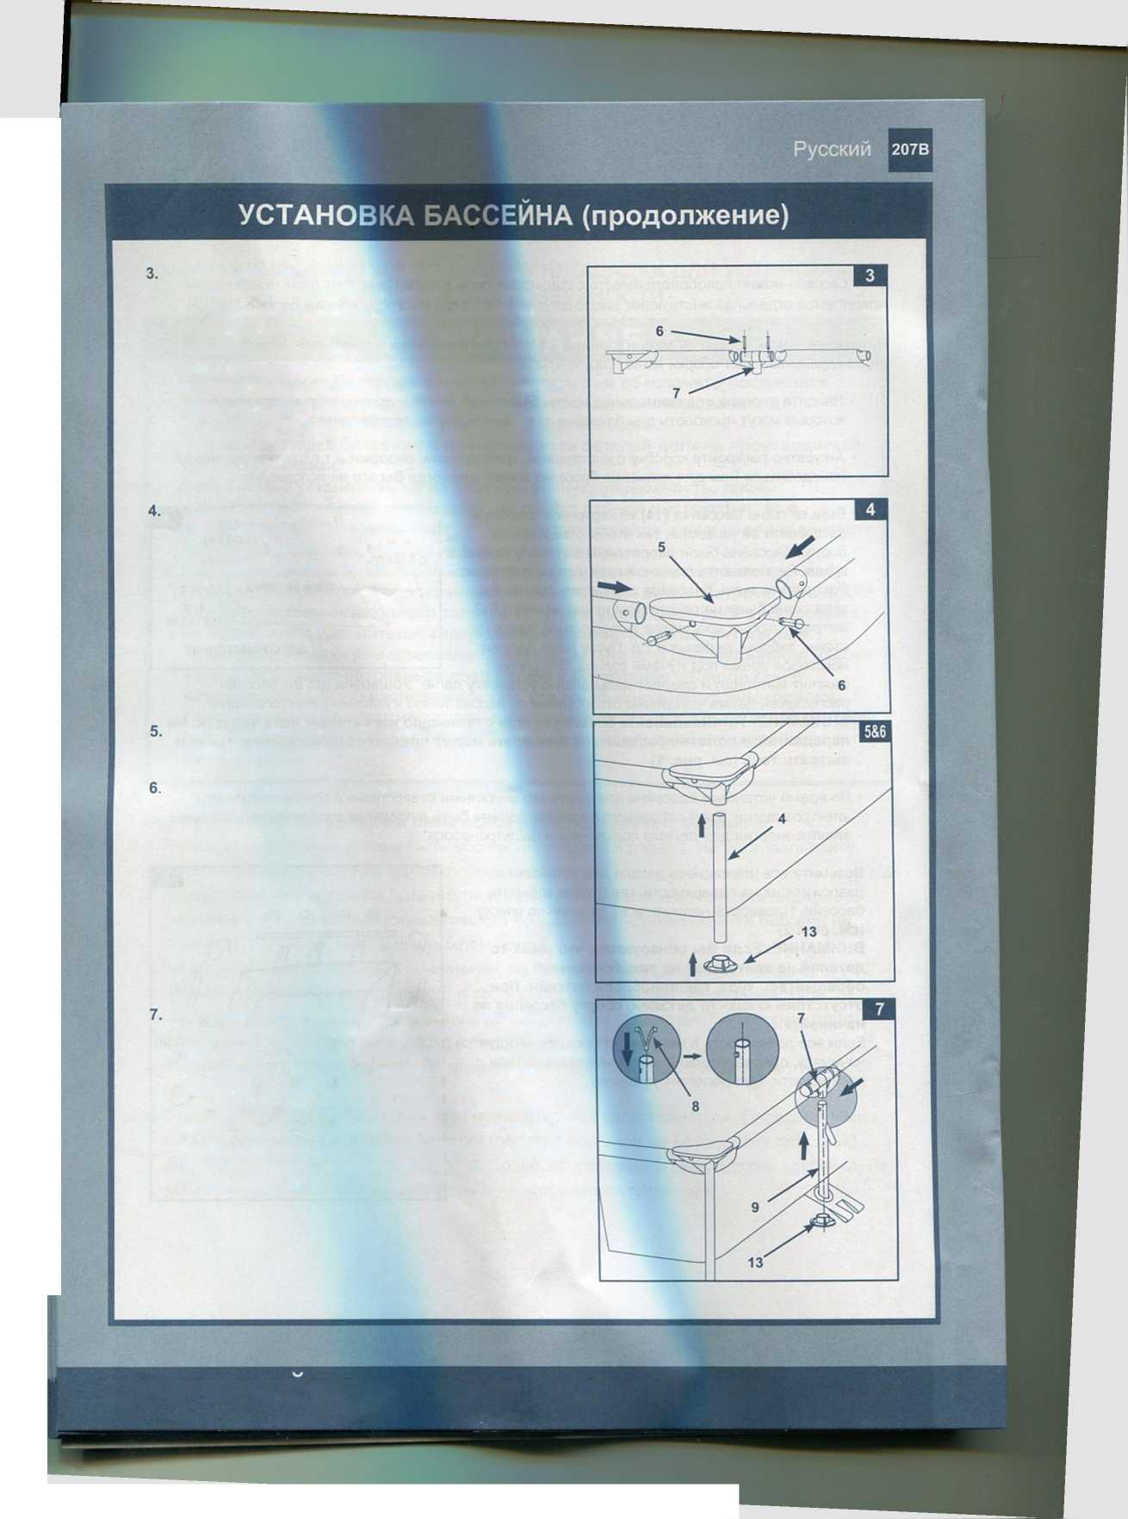

Подсоедините угловые соединения (5) к горизонтальным балкам по 4 углам. Скрепите соединения штифтами (6), вставив их в просверленные отверстия (см. рис. 4).

Подсоедините вертикальные угловые ножки-опоры (4) к угловым соединениям (см. рис. 5 и 6).

Оденьте колпачки (13) на концы угловых ножек-опор (4) (см. рис. 5 и 6).

Вытяните концы фиксирующих ремней из-под ткани бассейна. Подсоедините вертикальные "Y''-образные стойки (Э) к "Т-образным соединениям (7) и закрепите их, используя пружинные штифты (8). Совместите отверстие каждого фиксирующего ремня с нижними концами "У'-образных стоек(9). Проденьте конец стойки через отверстие на ремне. Наденьте опорную крышку (13) на нижний конец "Y''-образной стойки (9). Тем самым ремни зафиксируется на концах "Y''-образных стоек. См. рисунок №7 (см. рис. 3).

УСТАНОВКА БАССЕЙНА (продолжение)

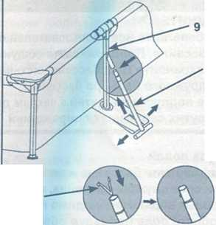

1. Вставьте длинный конец «Т»-образной стойки (10) 8 малый отросток на "У-образной стойки (9). Натянуть и одеть карманы ремня на короткие концы «Т»-образной стойки (10) (см. рис. 8).
2. Если бассейн приобретался без фильтронасоса, используйте 2 из 3 прилагаемых пробок и заткните ими отверстия на стенке изнутри бассейна, с тем чтобы предотвратить слив воды.
3. • перед тем как начинать наполнять бассейн водой, убедитесь, что пробка внутри Бассейна на дренажном отверстие плотно закрыта и крышечка снаружи Дренажного отверстия плотно закручена. Наполните бассейн водой не более Чем на 2,5см; и посмотрите, есть ли какое-либо видимое глазом отличие в уровне высоты воды с разных сторон бассейна.

Внимание: Если уровень воды с одной стороны больше, чем с другой, значит бассейн расположен не на ровной поверхности. Установка бассейна на неровной поверхности приведет к перекосу бассейна и утечке воды при наполнении бассейна водой. Если бассейн стоит неровно, слейте воду, выровняйте поверхность и заполните бассейн снова.

• Начните расправлять складки на дне бассейна, подтягивая ткань от стыка стен и дна бассейна воане, и расправляя ткань внутри бассейна.

1. Вода может наполняться до уровня чуть ниже внутренней линии шва (см. рис. 9).

Запомните: Стенки бассейна и опорные стойки рамы выпрямятся, как только вода в бассейне достигнет нужного уровня. Не стоит беспокоится об отклонении стенок бассейна и стоек рамы, по мере наполнения бассейна водой, давление воды выровняет стенки и стойки изнутри.

**ВНИМАНИЕ**

Прежде чем позволить кому-либо пользоваться бассейном, ознакомьте их с правилами пользования, с важными правилами безопасности в бассейне и общей информацией по правилам безопасности на воде. Регулярно просматривайте эти правила со всеми пользователями бассейна, включая гостей.

